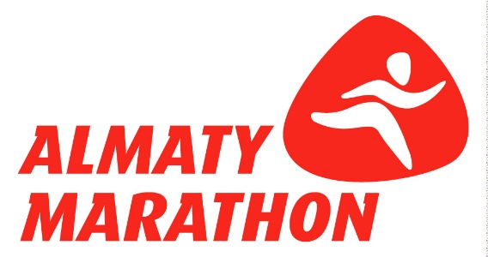

РАСПИСКА
(заполняется собственноручно)
Я, (полное фамилия, имя и отчество), данным документом подтверждаю, что нахожусь в хорошей физической форме, прошел(а) медицинское освидетельствование и не имею медицинских противопоказаний для участия в “Алматы Марафон 2019”.
Я осознаю все риски, связанные с данным событием и понимаю, что забег требует серьезной спортивной подготовки.
Я осознаю, что в результате моего участия могут наступить неблагоприятные последствия для моего здоровья. Ответственность за собственную безопасность и здоровье несу самостоятельно. При несчастном случае во время или после соревнований, получении травмы или получении физического ущерба, я добровольно и заведомо отказываюсь от каких-либо материальных и иных претензий и требований к организаторам “Алматы Марафон 2019”. Данный отказ от претензий распространяется на моих возможных наследников и опекунов.
Я ознакомлен(а) с положением и регламентом забега, и осознаю, что при их нарушении могу быть дисквалифицирован(а).
Я ознакомился(ась) с данным документом и понял(а) его смысл.
Я осведомлен(а), что мне необходимо забрать стартовый пакет участника 19-20 апреля 2019г., во время проведения “Спортивной Ярмарки Алматы Марафон” (www.marathonexpo.kz)
Я согласен(а) с тем, что буду не допущен(а) до соревнований 21 апреля 2019 г, если не заберу свой стартовый пакет участника 19 или 20 апреля 2019 г.
При себе обязательно иметь:
- копию удостоверения личности;
- данную расписку в распечатанном виде с подписью.

В соответствии со статьей 145 Гражданского кодекса Республики Казахстан и в целях популяризации “Алматы Марафона”, а также деятельности Корпоративный Фонд “Cмелость быть первым” (далее Фонд) настоящим предоставляю свое согласие на осуществление Фондом или третьими лицами, действующими от имени и в интересах Фонда, видео и фотосъемки моего изображения (фотография и/или видеоролик) / моего участия в “Алматы Марафоне”, а также предоставляю согласие Фонду на опубликование, воспроизведение и распространение, использование моего изображения любыми способами и любыми средствами без ограничения по сроку и по территории использования. Настоящее согласие предоставляю на безвозмездной основе.

«__________» апреля 2019 г. подпись

